Le fichier "accident" contient 200 observations avec les colonnes suivantes :

- Age (âge des victimes, entier)
- Gender (genre, homme/femme, objet)
- Speed_of_Impact (vitesse d'impact, flottant)
- Helmet_Used (casque utilisé, oui/non)
- Seatbelt_Used (ceinture utilisée, oui/non)
- Survived (a survécu ou non, 1 = oui, 0 = non)

Mes objecitfs d'analyses en 4 étapes :
1️⃣ Influence de la vitesse d'impact sur la survie
- Analyser si une vitesse plus élevée réduit les chances de survie.
- 🔹 Techniques : Analyse descriptive, visualisation (boîte à moustaches, histogramme), test statistique
2️⃣ Impact du port du casque et de la ceinture sur la survie
- Vérifier si le casque et la ceinture augmentent les chances de survie.
- 🔹 Techniques : GroupBy, comparaison des moyennes, test du Chi²
3️⃣ Distribution des accidents par âge et genre
- Explorer quels groupes d’âge et quel genre sont les plus touchés.
- 🔹 Techniques : Histogramme, courbe de densité, analyse des proportions
4️⃣ Facteurs combinés influençant la survie
- Modéliser quels facteurs (vitesse, âge, protections) ont le plus d’impact sur la survie.
- 🔹 Techniques : Régression logistique, analyse des coefficients
------------------------------------------------------------------------------------------------------------------------------

🛠️ Étapes Détaillées

1️⃣ Influence de la vitesse d’impact sur la survie
📌 Étapes :
- Vérifier s’il y a des valeurs manquantes dans Speed_of_Impact.
- Comparer la distribution des vitesses entre survivants et non-survivants.
- Visualiser avec un boxplot et un histogramme.
- Effectuer un test statistique pour voir si la différence est significative.
Résultats :
1.1 Nombre de valeurs manquantes dans 'Speed_of_Impact' : 3
Statistiques descriptives de 'Speed_of_Impact' :
count 197.000000
mean 70.441624
std 30.125298
min 20.000000
25% 43.000000
50% 71.000000
75% 95.000000
max 119.000000
Name: Speed_of_Impact, dtype: float64
- Peu de données manquantes :
Seulement 3 valeurs manquantes sur 197 observations, ce qui est très faible.
- Distribution centrale :
La moyenne est de 70,44 km/h et la médiane est de 71 km/h. Cela indique que la majorité des vitesses se situe autour de 70 km/h, sans décalage marqué.
- Grande variabilité :
L’écart-type est de 30 km/h, avec des vitesses allant de 20 km/h à 119 km/h. Cela montre qu'il y a des cas extrêmes en plus de la majorité qui se regroupe autour de la moyenne.
En résumé, la vitesse d’impact est globalement bien représentée (peu de valeurs manquantes) et centrée autour de 70 km/h, mais la forte variabilité suggère que certains accidents se produisent à des vitesses très différentes, ce qui pourrait influencer la survie.
1.2
Statistiques pour les survivants :
count 100.000000
mean 71.700000
std 29.401951
min 20.000000
25% 45.750000
50% 73.500000
75% 95.500000
max 119.000000
Name: Speed_of_Impact, dtype: float64

Statistiques pour les non-survivants :
count 97.000000
mean 69.144330
std 30.952245
min 20.000000
25% 42.000000
50% 70.000000
75% 95.000000
max 119.000000
Name: Speed_of_Impact, dtype: float64
Les données montrent une légère différence entre les deux groupes :
- Survivants :
  - Moyenne ≈ 71,7 km/h, Médiane ≈ 73,5 km/h
- Non-survivants :
  - Moyenne ≈ 69,1 km/h, Médiane ≈ 70 km/h
Points importants :
- La différence moyenne est d'environ 2,5 km/h, ce qui est faible.
- Les distributions (écart-types et quartiles) sont très similaires dans les deux groupes.
Conclusion simple :
Les vitesses d’impact des survivants et des non-survivants sont globalement proches. Cette différence minime suggère qu’un autre facteur pourrait influencer la survie, ou qu’un test statistique est nécessaire pour confirmer si cette différence est réellement significative.
1.3
Visualisation par boxplot, interpreation

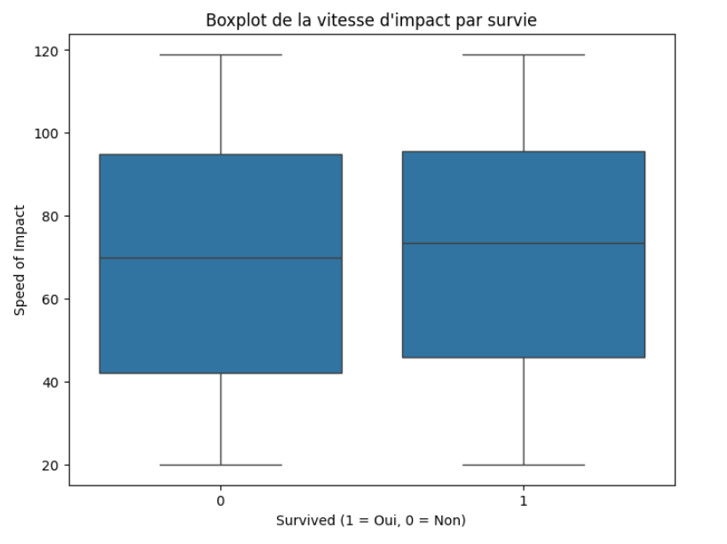
- Les deux groupes (survivants et non-survivants) ont une plage de vitesses similaire, allant d’environ 20 km/h à 120 km/h.
- Les médianes sont très proches (autour de 70-75 km/h), montrant peu de différence entre les deux groupes.
- Les quartiles (bords de la boîte) se chevauchent largement, suggérant que la distribution des vitesses d’impact est globalement comparable chez les survivants et les non-survivants.
En résumé, le boxplot ne révèle pas de différence marquée de vitesse d’impact entre survivants et non-survivants.
1.4
Interpretation histogramme
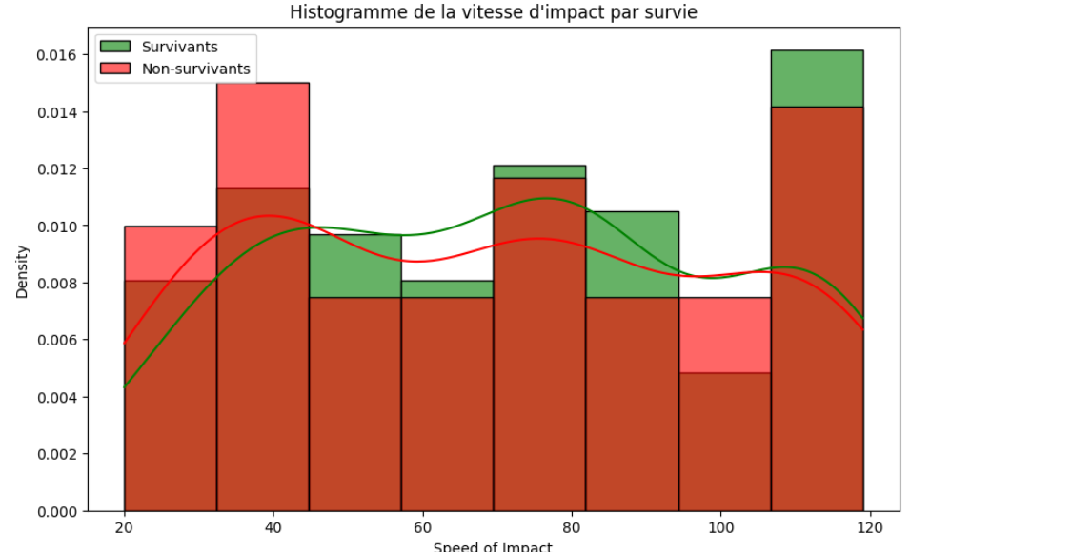
- Barres d’histogramme :
Chaque barre représente la fréquence (ou densité) des vitesses d’impact pour chaque groupe (survivants en vert, non-survivants en rouge). Plus la barre est haute, plus il y a d’accidents à cette vitesse.
- Courbes de densité (lignes colorées) :
Les lignes verte (survivants) et rouge (non-survivants) représentent une version lissée de la distribution, permettant de visualiser la “forme” générale de la répartition des vitesses.
  - Lorsque la courbe est plus haute, cela signifie qu’il y a plus d’observations autour de cette plage de vitesses.
  - Les deux courbes se chevauchent largement, ce qui indique des distributions de vitesse très similaires.
En résumé, les survivants et les non-survivants ont des vitesses d’impact réparties sur une plage similaire (de 20 à 120 km/h), sans différence marquée dans la forme globale de la distribution.
1.5
Résultats du test t pour la différence de vitesse d'impact :
t-statistique = 0.5938368485207859
p-value = 0.5533140963486943
La différence n'est pas statistiquement significative (p >= 0.05).

• La p-value (~0.55) est nettement supérieure à 0.05, ce qui indique qu’il n’y a pas de différence statistiquement significative entre les moyennes de vitesse d’impact des survivants et des non-survivants.
• En d’autres termes, sur la base de ces données, la vitesse d’impact n’apparaît pas comme un facteur différenciant majeur entre ceux qui survivent et ceux qui ne survivent pas.

2️⃣ Impact du casque et de la ceinture sur la survie
📌 Étapes :
- Créer un tableau croisé (crosstab) entre Helmet_Used, Seatbelt_Used et Survived.
Utilise pd.crosstab pour résumer le nombre de survivants (Survived=1) et non-survivants (Survived=0) dans chaque combinaison de Helmet_Used et Seatbelt_Used.
Tableau croisé (Helmet_Used, Seatbelt_Used) vs Survived :

Survived 0 1
Helmet_Used Seatbelt_Used
No No 24 20
Yes 18 27
Yes No 23 22
Yes 34 32

Taux de survie pour chaque catégorie :

Survived 0 1
Helmet_Used Seatbelt_Used
No No 0.545455 0.454545
Yes 0.400000 0.600000
Yes No 0.511111 0.488889
Yes 0.515152 0.484848
- Sans casque et sans ceinture :
  - Sur 44 cas, 20 survivants (≈45,5 % de survie).
- Sans casque mais avec ceinture :
  - Sur 45 cas, 27 survivants (60 % de survie).
  - Observation : L'usage de la ceinture semble améliorer le taux de survie lorsqu'on ne porte pas de casque.
- Avec casque et sans ceinture :
  - Sur 45 cas, 22 survivants (≈48,9 % de survie).
- Avec casque et avec ceinture :
  - Sur 66 cas, 32 survivants (≈48,5 % de survie).
Conclusion simplifiée :
Le taux de survie est le plus élevé (60 %) chez les personnes qui n'utilisent pas de casque mais portent la ceinture, tandis que dans les autres combinaisons, le taux se situe autour de 45 à 49 %. Ces résultats suggèrent qu'il pourrait y avoir une influence de l'usage de la ceinture sur la survie, mais un test statistique (comme le test du Chi²) est nécessaire pour déterminer si ces différences sont significatives et non dues au hasard.

- Calculer les taux de survie pour chaque catégorie.
• On divise chaque ligne du tableau croisé par le total de la ligne pour obtenir la proportion de survivants.
• Par exemple, si un groupe comporte 10 accidents dont 6 survivants, le taux de survie est 6/10 = 0.6.

Explication simple des résultats :
- Sans casque :
  - Les personnes qui ne portent pas de ceinture ont un taux de survie plus bas.
  - Ceux qui portent une ceinture ont un taux de survie plus élevé.
- Avec casque :
  - Le taux de survie est globalement plus élevé que sans casque.
  - L'effet de la ceinture est moins visible ici, car les taux sont très proches.

Détails importants :
- L'axe horizontal (X) représente si la personne a porté un casque ou non.
- L'axe vertical (Y) montre le taux de survie (valeurs entre 0 et 1).
- Les barres bleues indiquent ceux qui n'ont pas utilisé la ceinture.
- Les barres oranges indiquent ceux qui ont utilisé la ceinture.

Conclusion :
- Porter une ceinture améliore le taux de survie, surtout pour ceux qui ne portent pas de casque.
- Porter un casque semble améliorer la survie globalement, même si l'impact de la ceinture est moins visible quand un casque est porté.
Cela signifie que l'utilisation combinée du casque et de la ceinture pourrait être la meilleure protection.

- Visualiser avec un graphique en barres.
• La fonction groupby calcule la moyenne de Survived (i.e. le taux de survie) pour chaque combinaison de casque et ceinture.
• Un barplot permet de comparer rapidement ces taux de survie selon le port du casque et de la ceinture.
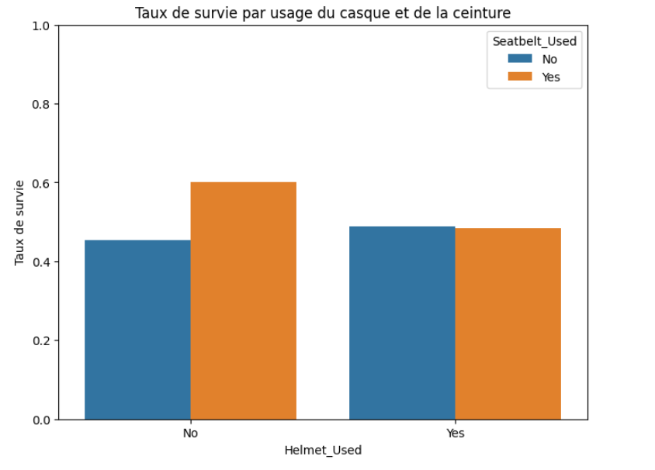
- Effectuer un test du Chi² pour vérifier si la corrélation est significative.
• chi2_contingency applique le test du Chi² sur le tableau croisé.
• Si la p-value est inférieure à 0.05, on conclut à une relation statistiquement significative entre l’utilisation du casque/de la ceinture et la survie.
Le test du Chi² est un test statistique qui permet de vérifier si deux variables sont liées ou si leur association est due au hasard. Il compare les valeurs observées (ce qu'on mesure) avec les valeurs attendues (ce qu'on s'attendrait à voir si les variables étaient indépendantes).
Dans ce cas, il teste si le port du casque et de la ceinture influence réellement le taux de survie.
Comme la p-value est supérieure à 0.05, on conclut que l’association n’est pas significative, c'est-à-dire qu'on ne peut pas affirmer que ces équipements ont un effet direct sur la survie selon ces données.

3️⃣ Distribution des accidents par âge et genre
📌 Étapes :
- Vérifier les valeurs manquantes dans Age et Gender.
- Visualiser la distribution de l’âge par genre avec un histogramme.
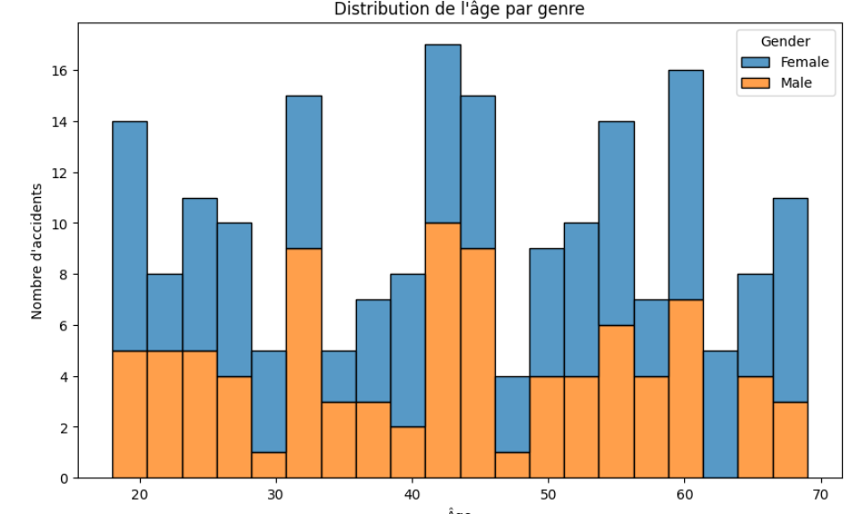
Sur cet histogramme, on observe la répartition des accidents par âge, avec une distinction entre femmes (barres bleues) et hommes (barres oranges). Globalement, les accidents sont présents dans toutes les tranches d’âge, avec quelques pics plus marqués (par exemple autour de la trentaine et de la quarantaine). On remarque également que dans certains intervalles d’âge, le nombre d’accidents impliquant des femmes est légèrement supérieur à celui des hommes, et inversement dans d’autres plages. Aucune tranche d’âge ne se démarque comme largement dominante, ce qui suggère que les accidents sont assez dispersés sur l’ensemble des âges représentés.
- Analyser les proportions d’accidents selon les groupes d’âge.
La plupart des accidents se concentrent dans les tranches 20-40 ans (34.5%) et surtout 40-60 ans (42.5%). Les jeunes (0-20 ans) représentent 5% et les plus âgés (80-100 ans) n’apparaissent pas du tout dans ces données. Cela suggère que les accidents touchent surtout les adultes d’âge moyen, tandis que les populations très jeunes ou très âgées sont moins représentées dans cet échantillon.

4️⃣ Facteurs combinés influençant la survie
📌 Étapes :
- Remplir les valeurs manquantes.
- Encoder les variables catégoriques (Gender, Helmet_Used, Seatbelt_Used).
- Effectuer une régression logistique pour voir les facteurs les plus influents.
• Pourquoi la régression logistique ?
Elle est utilisée pour prédire une variable binaire (deux issues possibles, par exemple 1 = survécu et 0 = non survécu).
• Ce que fait le code :
- Encodage des variables catégoriques (transformation des données non numériques, comme "Male" ou "Yes", en valeurs numériques utilisables par le modèle).
- Sélection des features et de la cible (choix des variables qui vont servir à faire la prédiction et la variable que l’on cherche à prédire, ici "Survived").
- Division en ensembles d’entraînement et de test (séparation des données en deux parties : une pour entraîner le modèle et une pour l’évaluer).
- Entraînement du modèle de régression logistique (ajustement du modèle aux données d’entraînement pour qu’il puisse apprendre à prédire la variable cible).
- Génération des prédictions et affichage du rapport de classification (comparaison des prédictions aux vraies valeurs pour mesurer la performance).
• Comment sont les résultats ?
Le modèle affiche environ 55 % d’exactitude (pourcentage de bonnes prédictions). Le rapport fournit aussi la précision (pourcentage de prédictions positives correctes) et le rappel (capacité à identifier tous les cas réels d’une classe). Ces résultats montrent que le modèle prédit mieux la classe "0" que la classe "1", indiquant une performance modeste.

- Analyser les coefficients pour interpréter l’impact de chaque variable.

Interprétation rapide
- Coefficients positifs : augmentent la probabilité de survie.
- Coefficients négatifs : diminuent la probabilité de survie.
- Le classification_report montre la qualité de la prédiction (précision, rappel, etc.).
- Les variables catégorielles sont transformées en indicateurs (0 ou 1) pour être utilisables dans la régression.
En résumé, ce modèle permet de repérer quels facteurs (âge, vitesse d’impact, port du casque/ceinture, genre) ont le plus d’influence sur la survie.

